**Extraversion**

**Perception**

**Känsla**

**Intuition**

**Bedömning**

**Tanke**

**Sinnesförnimmelse**

**Introversion**

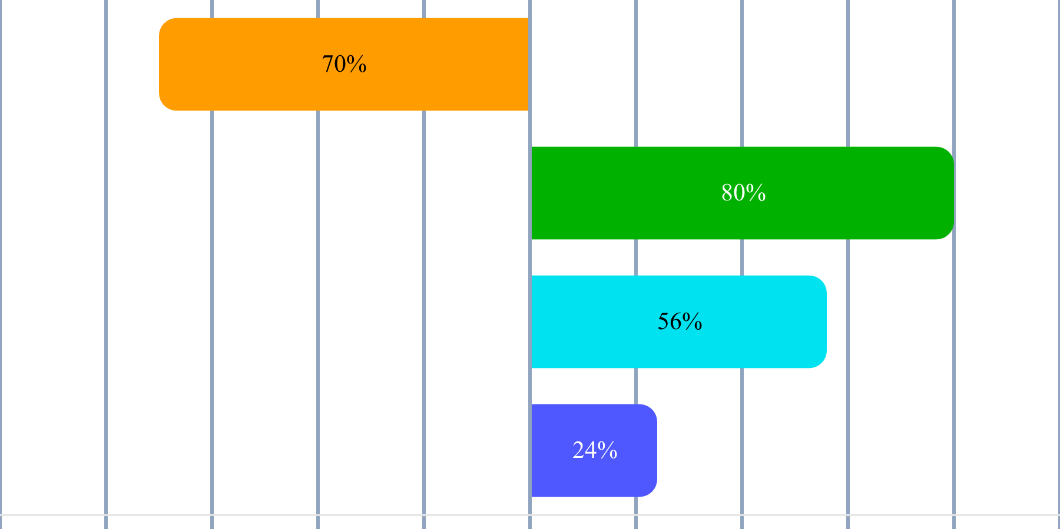

Louise Svensson

${Energy}

${Information}

${Decisions}

${Lifestyle}

Kort profilbeskrivning

Din personlighetstyp är sannolikt  
ISTJ

|  |
| --- |
| Ordning, ansvar, lojalitet – det är så jag gör saker rätt |

Med en stark känsla för ansvar och struktur är ISTJ ofta den person som ser till att allt blir gjort korrekt och i tid. De tenderar att vara metodiska, pålitliga och mycket principfasta, vilket gör dem till en stabil kraft i både arbetsliv och privatliv. ISTJ uppskattar tydliga regler och ramar, och deras förmåga att organisera och planera är ofta en stor tillgång för deras omgivning. Även om de kan uppfattas som reserverade eller försiktiga, drivs de av en önskan att skapa ordning och trygghet för sig själva och andra.

# Grundläggande drag

* Organiserade och strukturerade – har en naturlig förmåga att skapa ordning.
* Ansvarstagande – tar ofta stort ansvar för sina uppgifter och åtaganden.
* Praktiska och jordnära – föredrar konkreta resultat och realistiska lösningar.
* Skeptiska och riskmedvetna, chansar inte i onödan och håller hårt i pengarna.
* Lojala och pålitliga – värdesätter sina relationer och är ofta tillförlitliga.

# Arbetssätt och beslutsfattande

* Föredrar att arbeta med tydliga mål och strukturerade planer.
* Fattar beslut baserat på logik, erfarenhet och fakta.
* Fokuserar på detaljer och ser till att inget faller mellan stolarna.
* Kan uppfattas som konservativa och strikta i sitt arbetssätt, då de föredrar beprövade metoder.
* Är trygga med och gillar att ta på sig långsiktiga och ansvarsfulla uppgifter - förutsatt att det är tydligt vad uppgiften innebär i form av mandat och resultat.

# Sociala relationer

* Reserverade men lojala – föredrar att bygga långvariga, djupa och pålitliga relationer.
* Kan uppfattas som tillbakadragna i sociala sammanhang, särskilt i större grupper då de mer observerar än interagerar
* Har en stark känsla för rätt och fel och uppskattar människor som delar deras värderingar.
* Är stödjande och pålitliga i sina relationer, men föredrar att visa sin omtanke genom handlingar snarare än ord.
* Trivs i situationer och relationer där struktur och förutsägbarhet uppskattas.

# Utvecklingsområden

* Kan uppfattas som oflexibla och ovilliga att anpassa sig till förändringar.
* Tenderar att fokusera så mycket på detaljer att de ibland missar helhetsbilden. Kan ta tid på sig att slutföra uppgifter.
* Kan uppfattas som kritiska eller dömande gentemot personer som inte följer regler eller standarder.
* Riskerar att bli överbelastade då de lätt tar på sig för mycket ansvar.
* Behöver arbeta med att balansera sitt behov av struktur med en öppenhet för nya idéer och förändringar.